МИНОБРНАУКИ РОССИИ
САНКТ-ПЕТЕРБУРГСКИЙ ГОСУДАРСТВЕННЫЙ
ЭЛЕКТРОТЕХНИЧЕСКИЙ УНИВЕРСИТЕТ
«ЛЭТИ» ИМ. В.И. УЛЬЯНОВА (ЛЕНИНА)
Кафедра автоматики и процессов управления

ОТЧЕТ
по лабораторной работе №2
по дисциплине «Программирование»
Тема: Обработка последовательности чисел и вычисление статистических характеристик

Студентка гр. 6391  Преподаватель |  | Гаврилова А. Н.  Писарев А.С.

Санкт-Петербург
2026
Цель работы (задание)
С клавиатуры вводится последовательность целых чисел (признак окончания последовательности – ввод числа 0). Необходимо вывести на экран:
а) среднее арифметическое введенных чисел;
б) разницу между максимумом и минимумом;
в) количество положительных чисел, кратных числу 5;
г) количество чисел, являющихся степенью двойки;
д) количество чисел, превышающих сумму двух предшествующих членов последовательности.

Алгоритм решения

В самом начале объявляются все переменные, которые необходимы в дальнейших вычислениях. Также объявлены переменные с максимальным и минимальным значениями, чтобы сравнивать и перезаписывать их при выполнении пункта б).
Далее идет цикл, который прерывается при вводе 0. Считается сумма всех чисел и их количество. Ниже считается количество положительных и кратных 5-ти чисел. После перебираются числа от 0 до 100 и подставляются в степень двойки, если число равно степени двойки, то количество увеличивается на 1. Далее считается сумма двух предыдущих чисел: если она меньше следующего числа, то к количеству добавляется 1, потом переменные перезаписываются. После считается среднее арифметическое и разница минимума и максимума, и чтобы не объявлять еще больше переменных вначале вывод всех пунктов совершается по завершении данного цикла.

Текст программы
#include <algorithm>
#include <cmath>
#include <iostream>
#include <cstdlib> // библиотека для кириллицы
using namespace std;
int main () {
system("chcp 65001 > nul");
cout << "Введите последовательность целых чисел" << endl;
int cou = 0; //количесво чисел
double sum = 0; //сумма чисел
int a = 0; //объявляем переменную для ввода
int ma_el = -1000000; //ищем максимальный элемент
int mi_el = 1000000; //ищем минимальный элемент
int cou_5 = 0; // переменная для подсчета количества чисел, кратных 5
int cou_2 = 0; // объявляем переменную для подсчета количества чисел степени 2-ки
int pr_1 = 0; //предыдущее число 1
int pr_2 = 0; //предыдущее число 2
int cou_pr = 0; //количество чисел больше 2х предыдущих
while (true) {
cin >> a;
if (a == 0) break; // заканчиваем ввод
cou++;
sum += a;
if (a > ma_el) ma_el = a; //ищем макс и мин элемент
if (a < mi_el) mi_el = a;
if (a % 5 == 0 && a > 0) cou_5 += 1; //ищем положительное кратное 5
for (int i = 0; i < 100; i++) { // перебираем числа для высчитывания степени
if (a == pow(2, i)) { // смотрим, является ли число степенью 2-ки
cou_2 += 1;
break;
}
}
if (cou > 2) {
if (a > pr_1 + pr_2) cou_pr += 1; //считаем пункт д
}
pr_2 = pr_1;
pr_1 = a;
}
if (cou > 0) {
double sr_arif = sum / cou; // ищем среднее арифметическое
int ma_min = ma_el - mi_el; // разница между минимумом м максимумом
cout << "Среднее арифметическое: " << sr_arif << endl;
cout << "Разница между максимумом и минимумом: " << ma_min << endl;
cout << "Количество положительных чисел, кратных 5: " << cou_5 << endl;
cout << "Количество чисел, являющихся степенью двойки: " << cou_2 << endl;
cout << "Количество чисел, превышающих сумму двух предшествующих членов последовательности: " << cou_pr << endl;
}
return 0;
}

Описание тестов
Тест 1.
Вход: 7 15 3 16 -2 25 0
Ожидаемый выход:
- Среднее арифметическое: 10.6667
- Разница между максимальным и минимальным введенными числами: 27
- Количество положительных чисел, кратных числу 5: 2
- Количество чисел, являющихся степенью двойки: 1
- Количество чисел, превышающих сумму двух предшествующих: 1

Тест 2.
Вход: -5 4 9 20 6 32 0
Ожидаемый выход:
- Среднее арифметическое: 11
- Разница между максимальным и минимальным введенными числами: 37
- Количество положительных чисел, кратных числу 5: 1
- Количество чисел, являющихся степенью двойки: 2
- Количество чисел, превышающих сумму двух предшествующих: 3

Тест 3.
Вход: 3 12 5 7 14 30 0
Ожидаемый выход:
- Среднее арифметическое: 11.8333
- Разница между максимальным и минимальным введенными числами: 27
- Количество положительных чисел, кратных числу 5: 2
- Количество чисел, являющихся степенью двойки: 0
- Количество чисел, превышающих сумму двух предшествующих: 2

Результат работы
Тест 1
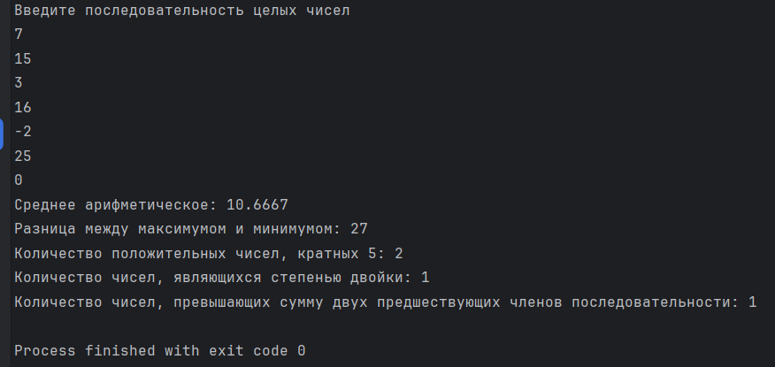

Тест 2
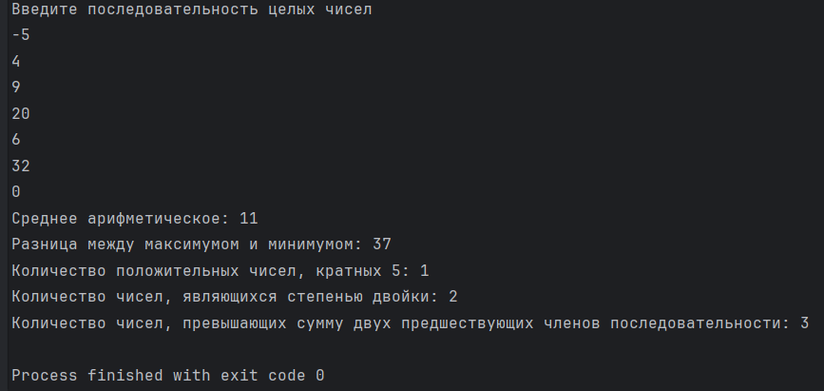

Тест 3
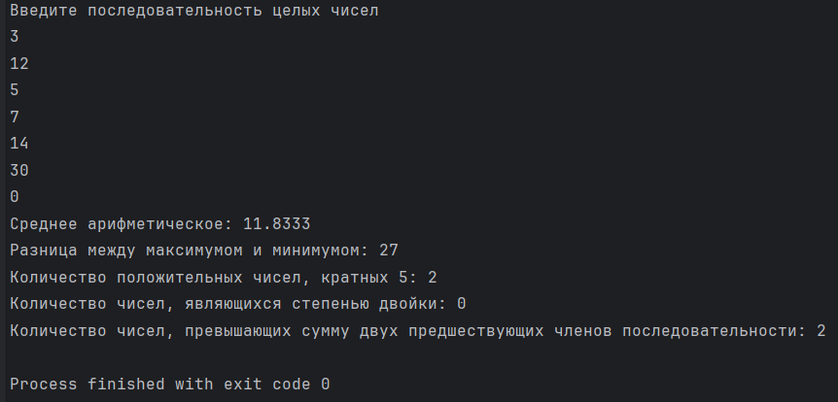
Все тесты отработали в соответствии с ожидаемыми результатами.

Вывод
В ходе лабораторной работы была разработана программа на C++, которая обрабатывает введённую последовательность целых чисел до появления нуля. Были изучены и применены циклы, условные операторы, векторы и стандартные функции для поиска максимального и минимального элементов. Программа вычисляет среднее арифметическое, разницу между максимумом и минимумом, а также подсчитывает числа, соответствующие заданным условиям.

